Дата: 20.09.2022 Клас: 6-Б

Предмет: Англійська мова

Тема: Як виглядає твій друг

Мета: формувати навички вживання нових лексичних одиниць; удосконалювати навички аудіювання й усного мовлення з опорою на лексико-граматичні структури; розвивати мовну здогадку; виховувати доброзичливе ставлення до співрозмовника.

Вчитель: Глуговська Л.Г.

Хід уроку

***1. Greeting***

Good afternoon, dear pupils! You are back at school having your lessons, meeting your friends and teachers.

***2.Grammar rule / Вивчення правил***

**Present Simple: правила і приклади вживання**

Просте даний час вживається в пропозиціях, що показують регулярно відбуваються дії і ситуації.

Це час найпростіше з точки зору освіти. Для складання ствердної пропозиції вживану перед дієсловом частку **"To"** необхідно видалити і поставити дієслово в реченні після підмета. Якщо підлягає є займенник he, she або it або іменник в однині, то до дієслова додається закінчення **"S"** або **"Es"**.

* I go. - Я йду.
* Boys play. - Хлопчики грають.
* He goes. - Він іде.
* A boy plays. - Хлопчик грає.

Для складання негативного пропозиції використовується частка **"Not"** і дієслово **"Do" / "does"**. "Does" використовується, відповідно, там же, де до дієслова додається закінчення "s" або "es". При використанні допоміжного дієслова **"Does"** закінчення "s" або "es" у дієслова ставити не потрібно. Дієслово йде після підмета, потім - частка.

* He does not (does not) play. - Він не грає.

Для того, щоб задати питання, теж використовується дієслово "do" або "does". У питальних речень він ставиться на перше місце, після нього підмет і присудок. Закінчення "s" або "es" аналогічно зникає:

* Do I want? - Я хочу?
* Does she know? - Вона знає?

Розглянемо основні випадки, в яких зустрічається вживання простого теперішнього часу:

Опис постійного стану:

* She is my sister. - Вона моя сестра.

Опис постійно повторюваного дії або звички:

* I go to school every day. - Я ходжу до школи щодня.

Опис фактів, очевидних речей:

* Polar bears live on the North Pole. - Полярні ведмеді живуть на північному полюсі.

Перерахування дій в рецепті або інструкції:

* We heat the pan. We break eggs. We salt. - Ми розігріваємо сковорідку. Розбиваємо яйця. солимо.

**Present Continuous: правила і приклади вживання**

Це час вживається для опису тривалих дій. Воно утворюється так. Для складання ствердної пропозиції використовується дієслово **"To be"**, тобто його форми **"Am"**, **"Is"** або **"Are"**. На першому місці буде підлягає, далі - присудок з допоміжним дієсловом. Частка "to" перед присудком не використовується і додається закінчення "ing".

* I am playing. - Я граю.
* He is jumping. - Він стрибає.
* They are dancing. - Вони танцюють.

Для складання негативного пропозиції між дієсловом "to be" і основним присудком ставиться частка "not":

* I am not smiling. - Я не посміхаюся.
* He is not swimming. - Вони не плавають.
* They are not playing. - Вони не грають.

У питальних речень "to be" виноситься на перше місце:

* Am I dancing? - Я танцюю?
* Is he playing? - Він грає?
* Are we swimming? - Ми плаваємо?

Розглянемо основні випадки, в яких зустрічається вживання тривалого теперішнього часу. Для опису дії, яке відбувається в момент мовлення:

* He is talking now. - Він розмовляє зараз.

Для опису дії, яке в даний момент ще триває і буде тривати:

* I am writing my homework. - Я пишу свою домашню роботу.

Для опису тимчасової дії:

* Mila is working as a seller until he finds a better job. - Мила працює продавцем, поки не знайде роботу краще.

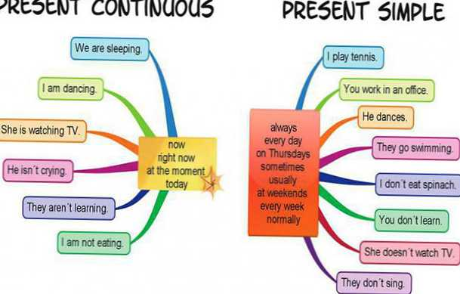

**3. Checking grammar rule**

*Exercise 5(b) page 20 - усно*

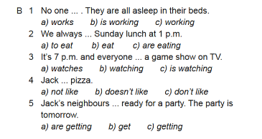

**4. Reading**

Let’s read about hobbies in British families. Read the text.

1. English families aren’t fond of having picnics. On Sundays our whole family has lunch in a forest or even in our garden. We don’t like to sit in the open air and enjoy nature.

2. My friends’ hobbies are very different. My best friend and I like discos very much. We don’t dance there, come back home at 6 p.m. to sleep. Our favorite type of music is rock.

3. My family isn’t large: just my mum and dad, my elder brother and me and our dog. All of us try to keep fit. We are relaxing in front of TV the whole weekend, because we don’t like to do sports.

4. My family consists of a mother, father, my younger sister and me. I am 8, my sister is 5 years old. We are pupils. Also we have a cat and a parrot. Our favourite season is a winter, because we all like skating. In winter we skate every Saturday.

***5. Writing***

*Exercise 6 page 20 (письмово).*

*Доповніть текст, використовуючи* **Present Simple або Present Continuous.**

*Tuesday, the twentieth of September*

*Homework*

*Exercise 6 page 20*

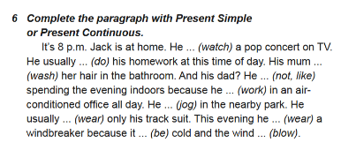

***6.Homework***

1. Опрацюйте конспект уроку, вивчити правило;

2. *Exercise 6 page 20 (письмово).*

**Надіслати виконане завдання у Вайбер/телеграм (0964124047) – Людмила Григорівна або на Human.**